বরাবর,
সম্পাদক
দৈনিক ইত্তেফাক
৪০, কাওরান বাজার
ঢাকা- ১২১৫।

বিয়ষঃ লেখা প্রকাশের জন্য আবেদন।

জনাব,
বিনীত নিবেদন এই যে, ‘শিক্ষক বাতায়ন করোনায় শ্রেষ্ঠ সমাধান’ শিরোনামে একটি লেখা পাঠালাম। লেখাটি প্রকাশ করে বাধিত করিবেন। ইতিপূর্বে একাধিকবার আপনার পত্রিকায় আমার লেখা প্রকাশিত হয়েছে।

ধন্যবাদান্তে-
বিপ্লব কুমার সরকার
শিক্ষক বাতায়নের জেলা অ্যাম্বাসেডর
বেলকুচি, সিরাজগঞ্জ।
মোবাইল-০১৭১৫২৪৯৭০২
E-mail-biplovekumar6085@gmail.com

লেখার সংযুক্ত ছবি দেওয়া হল।

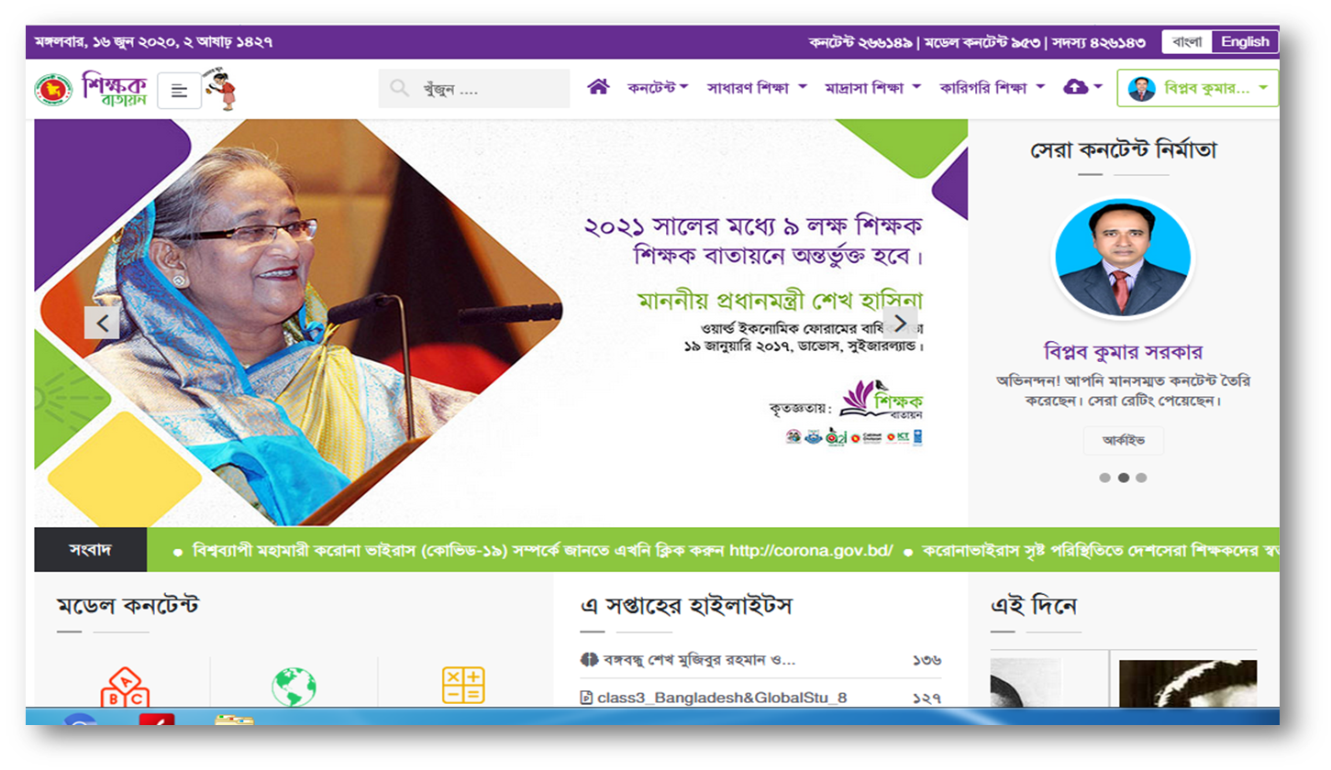

শিক্ষক বাতায়ন করোনায় শ্রেষ্ঠ সমাধান
বিপ্লব কুমার সরকার
শিক্ষক বাতায়ন ভার্চুয়াল জ্ঞানের বড় আধার। প্রাক-প্রাথমিক থেকে শুরু করে দ্বাদশ শ্রেণি পর্যন্ত সব বিষয়ের কনটেন্ট দিয়ে সমৃদ্ধ। দেশে জীবন জীবিকার তাগিদে সীমিত আকারে পরিবহন, সরকারি-বেসরকারি অফিস খুলে দেওয়া হলেও শিক্ষা প্রতিষ্ঠান কতদিন পর স্বাভাবিক হবে তা সবার অজানা। এই মূহুর্তে নিরাপদে বাড়িতে থেকে শিক্ষার্থীরা কিভাবে শিক্ষা কার্যক্রম চলমান রাখবে তা এক বড় চ্যালেঞ্জ। আর এই চ্যালেঞ্জ মোকাবেলায় শিক্ষার্থীদের সবচেয়ে বেশী সহযোগিতা করতে পারে শিক্ষক বাতায়ন। শিক্ষক বাতায়ন পরিকল্পনা ও বাস্তবায়নে রয়েছে শিক্ষা মন্ত্রণালয়, প্রাথমিক ও গণশিক্ষা মন্ত্রণালয়, মাধ্যমিক ও উচ্চ শিক্ষা অধিদপ্তর এবং প্রাথমিক শিক্ষা অধিদপ্তর আর সার্বিক তত্ত্বাবধানে রয়েছে এটুআই এর অত্যন্ত দক্ষ কর্মকর্তাগণ। যারা শিক্ষক বাতায়নকে আরও সমৃদ্ধ করতে দিন রাত অক্লান্ত পরিশ্রম করে যাচ্ছেন। সারা দেশের দক্ষ শিক্ষকদের সঙ্গে নিয়মিত যোগাযোগ রেখে সবাইকে একই প্লাটফর্মে আনতে সক্ষম হয়েছেন। ফলে শিক্ষার্থীরা শিক্ষক বাতায়ন অনুসরণ করে সিলেবাস অনুযায়ী সার্বিক সহযোগিতা পেতে পারে। শিক্ষক বাতায়নে এখন পর্যন্ত সারা দেশের ৪২৫৪৪৪ জন শিক্ষক যুক্ত রয়েছেন। প্রতি মুহুর্তে দেশের বিভিন্ন প্রান্তের দক্ষ শিক্ষক নীরবে মানসম্মত কনটেন্ট আপলোড করে যাচ্ছেন। যা করোনা কালেও অব্যহত রয়েছে। এসকল কনটেন্ট অত্যন্ত সুপরিকল্পিত ভাবে ধাপে ধাপে সিলেবাস অনুযায়ী তৈরি করা হয়। প্রতিটি কনটেন্টে শিক্ষার্থীদের কি কি শিখন ফল অর্জিত হবে, তা শুরুতেই দেওয়া হয়। নানা রকম টেক্সট, ছবি, এ্যানিমেশন, ভিডিও দিয়ে শিক্ষার্থীকেন্দ্রীক এসকল কনটেন্ট তৈরি। যাতে শিক্ষার্থীরা পাঠ্যবই সহজেই আয়ত্ত করতে পারে। শিক্ষক বাতায়ন ব্যবহার করতে শিক্ষার্থীদের সদস্য হওয়া বা লগইন করার প্রয়োজন নেই। যে কেউ যেকোন প্রান্ত থেকে যে কোন সময় www.teachers.gov.bd এই ওয়েব সাইটে গিয়ে কনটেন্ট দেখতে বা ডাউনলোড করে ব্যবহার করতে পারবে। পাওয়ারপয়েন্ট, ভিডিও সহ বিভিন্ন ফরম্যাটে এগুলি আপলোড করা আছে। এখন পর্যন্ত ১৭৭৯১১ টি পাওয়ার পয়েন্ট প্রেজেন্টেশন, ৫৬২১ টি ভিডিও কনটেন্ট সহ অসংখ্য ব্লগ, চিত্র, প্রকাশনা, ম্যাগাজিন, উদ্ভাবনের গল্প, নেতৃত্বের গল্প দিয়ে সমৃদ্ধ । রয়েছে ৯৫৩টি মডেল কনটেন্ট। করোনার কারনে বিশ্বের বিভিন্ন দেশ তাদের শিক্ষা কার্যক্রম চলমান রাখতে বিভিন্ন পরিকল্পনা করছে। আমাদেরও হাত গুটিয়ে বসে থাকলে চলবে না। আমাদের দেশেও সংসদ টেলিভিশনে চালু রয়েছে আমার ঘরে আমার স্কুল। পাশাপাশি সারা দেশে বিভিন্ন নামে অনলাইন স্কুল পরিচালিত হচ্ছে। এখন অনেকেই প্রশ্ন করতে পারেন, আমাদের দেশের শিক্ষার্থীরা এসকল ব্যবস্থার সঙ্গে অভ্যস্ত নয়। ক্লাসগুলি ডাউনলোড দিতে ইন্টারনেটের ডাটা কিনতে হবে। দরিদ্র শিক্ষার্থীদের স্মার্ট ফোন বা ল্যাপটপ নেই। তাছাড়া অনলাইন শিক্ষা ব্যয়বহুলও। আবার অনেক অভিভাবক সামর্থ থাকার পরও সন্তানকে এগুলি ব্যবহার করতে দিতে নারাজ। অবশ্যই অনলাইন শিক্ষার ক্ষেত্রে এগুলি অত্যন্ত বড় চ্যালেঞ্জ। যেহেতু বর্তমান পরিস্থিতিতে শিক্ষা প্রতিষ্ঠান দীর্ঘসময় বন্ধ থাকার আশঙ্কা রয়েছে, তাই বাধ্য হয়েই প্রচলিত ব্যবস্থার বিকল্প ভাবতে হচ্ছে। তবে এ কথাও সত্য যে, বর্তমানে শহর ছাড়াও গ্রামের তরুণ প্রজন্মের বেশীর ভাগ শিক্ষার্থী ইন্টারনেটের সঙ্গে পরিচিত। তারা সুযোগ পেলেই ইন্টারনেটে অযথা সামাজিক যোগাযোগ সাইটে বেশি সময় ব্যয় করছে। তাদেরকে শিক্ষক বাতায়ন, কিশোর বাতায়নের মত শিক্ষামূলক সাইটে ফেরাতে হবে। ডিজিটাল কনটেন্ট দিয়ে শিক্ষা কার্যক্রম প্রচলিত পদ্ধতি থেকে পৃথক। তাই এ সকল কনটেন্ট প্যাডাগজি অনুসরণ করে তৈরি করতে শিক্ষক গভীরভাবে চিন্তা ভাবনা করেন। তাই স্বাভাবিক ভাবেই শিক্ষার মান অনেক বৃদ্ধি পায়। যেহেতু এই মূহুর্তে অন্য কোন বিকল্প নেই, তাই শিক্ষার্থীরা ঘরে বসে অনলাইন ক্লাস বা ডিজিটাল কনটেন্ট অনুসরণ করে সহজেই লেখাপড়া চালিয়ে নিতে পারে।
লেখক- শিক্ষক বাতায়নের জেলা অ্যাম্বাসেডর,
মাস্টার ট্রেইনার, জাতীয় শিক্ষাক্রম বিস্তরণ ও TQI Project-II

